TRABAJO PRÁCTICO Nº 1

**Mediciones Eléctricas e Instrumentos**

FÍSICA II

**INTEGRANTES:**

Allay Alfonso, María Mashael (12605);

Borquez Perez, Juan Manuel (13567);

Comisión: Viernes de 14 a 16 hs

Especialidad: Industrial

16 /04 /2021

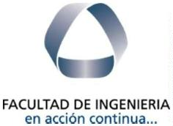image3